**现代操作系统应用开发实验报告**

——刘亚辉 16340157

实验名称：UWP作业一实验报告

1. 参考资料
2. <https://docs.microsoft.com/en-us/uwp/api/windows.ui.popups.messagedialog>

（MessageDialog）

<https://www.cnblogs.com/TianFang/p/4857205.html>（MessageDialog）

1. [https://msdn.microsoft.com](https://msdn.microsoft.com/zh-cn/library/system.windows.uielement.visibility(v=vs.110).aspx)(微软官方文档)
2. <https://www.cnblogs.com/zlgcool/archive/2008/10/22/1316605.html>（数据绑定）
3. <https://blog.csdn.net/zmq570235977/article/details/47427069> (VisualState)
4. <https://blog.csdn.net/xiaomitest/article/details/53114249> (双页面)
5. <http://www.360doc.com/content/12/0618/20/466494_219058999.shtml> (数据绑定)
6. <https://blog.csdn.net/i1tws/article/details/67651142> (数据绑定)
7. <https://docs.microsoft.com> (微软官方文档)
8. <https://www.cnblogs.com/yanxiaodi/p/4923128.html> (AppBarButton)
9. <https://social.msdn.microsoft.com/Forums/exchange/zh-CN/b87307a4-a0f8-4f8f-957e-b37ee9791396/uwp?forum=winstoreappzhcn> (微软社区)
10. TAppt、老师课件。
11. 实验步骤

说明：左侧页面标题为MyLists,右边界面为Detail；元素名称为ListItem。

**·**需求及流程：

1. week-1：
   1. 实现checkbox和line控件样式布局，并进行简单的绑定；
   2. 实现details列表的样式布局，并进行逻辑判断实现create和cancel功能（利用MessageDialog进行失败/成功提示）；
2. week-2：
   1. 实现页面间的导航（Navigate），后退和新建页面；
   2. 实现页面的自适应UI（滚动条，页面拉伸内容居中）；
3. week-3：
   1. 实现日程（Item）的创建，并于左侧ListItem相应的元素绑定；
   2. 实现页面拉伸自适应，页面较宽时右侧details界面显示，较窄是隐藏；
   3. 实现Delete功能和Update功能；
   4. 实现Cancel功能，保存更新（创建）之前的内容
   5. 实现页面跳转+和<-按钮的响应，并且保证回到主页面时不可以后退

**·**详细实现流程如下：

主要分为两个部分：视图View和逻辑Logic；

1. 视图部分：

XAML分为两个页面，MainPage和NewPage：

MainPage主要写左侧日程列表的布局，并在页尾加上一个可以导向到NewPage的Frame框架；布局采用Grid+ListView来写，Grid分为两行，第一行写标题，第二行分为两列，一边容纳ListView列表（即主页面的主要部分），另一边容纳右边详情（Detail）；关于页面自适应，使用VisualStateGroup来实现，在Blend中设计三个不同的VisualState状态，来控制页面宽度不同时Detail界面和Image元素是否显示，其中比较关键的是Grid.ColumnSpan的应用，此属性表示所选Frame所占用的列数；关于Image的自适应实现，VisualStateGroup必须写在DateTemplate里面，并且用UserControl标签包含；最后在MainPage页面末尾加上AppBarbutton即可。

Newpage的实现比较简单，采用Grid和ScrollViewer、StackPanel标签来实现，Grid也分为两行，第一行可以写标题（Detail），第二行用来容纳ScrollViewer标签，ScrollViewer实现滚动条，里面写上用Stackpanel包含的各个空间元素即可以实现；最后页面末尾加上AppBarButton即可；

页面布局大致就是如此，最后可以加上背景图，利用Page.Background标签。

1. 逻辑部分（数据绑定）：

数据绑定主要也分为MainPage和NewPage：

MainPage下主要实现CheckBoxClick、ListView_ItemClick、AddBarButtonClick、MenuFlyEdit_Click、MenuFlyDelete_Click五个绑定事件Click的函数。

NewPage 下主要实现Create_Update、Cancel、GetPicture、AddBarbuttonClick、DeleteBarButtonClick五个绑定函数的功能。

实现这些函数需要理清楚每个函数所要处理的页面跳转，信息保留的关系，在此基础之上利用各种API完成这些内容。

1. 关键步骤截图
2. 完整视图（>800）

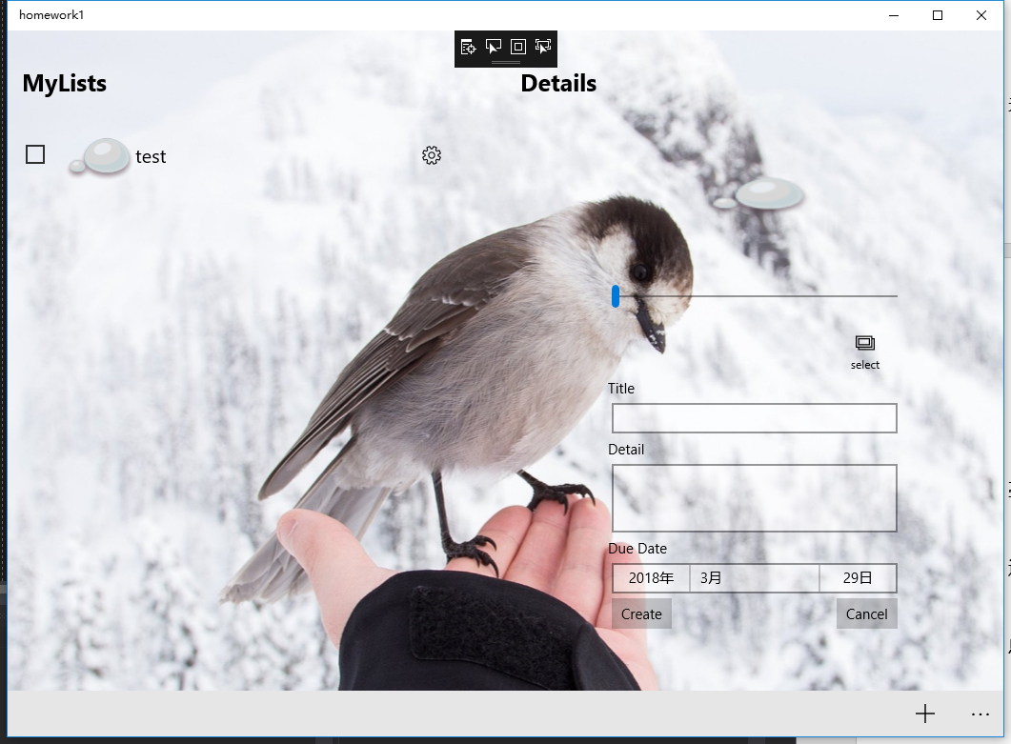

1. Detail消失（600-800）

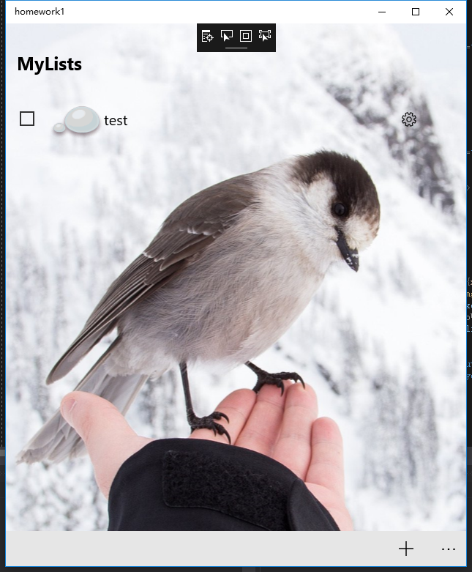

1. Image消失（<600）

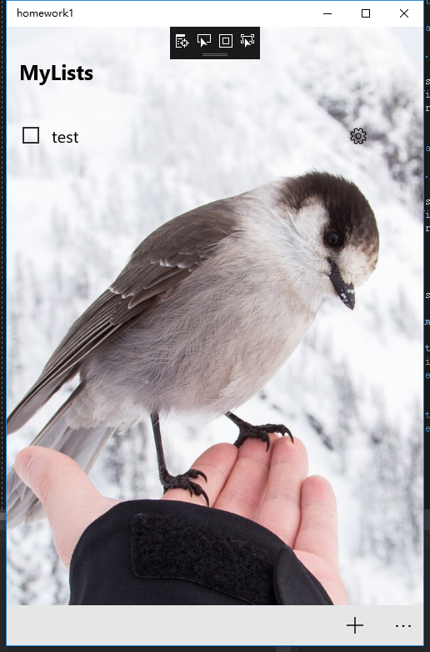

1. Detail界面

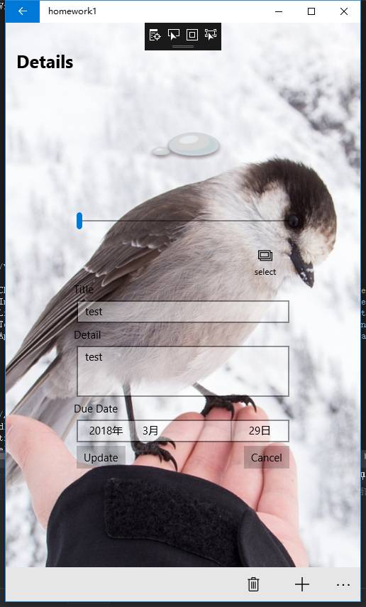

1. 亮点与改进（可选）
2. 齿轮按钮功能实现
3. Slider调整图片大小和select选择图片
4. 背景图片
5. 遇到的问题

遇到的问题有很多，列举其中的几个例子吧。

1. 关于选择图片getPicture函数的实现，做这个功能的时候没有任何头绪，关于如何选择电脑图片，以及如何设计XAML中的图标问题都无从下手。
2. Image在小于600像素是不可见，VisualState怎么设定都无法实现此功能，还有就是Grid.ColumnSpan属性的使用。
3. 各种数据绑定和其中函数实现时的页面刷新。

这些问题都在同宿舍人的共同讨论下，还有网上资料的搜索中慢慢完成。

1. 思考与总结

UWP的实现过程中遇到很多问题，而且网上有关的资料过于匮乏，官方文档的例子也不是很多，很多内容都需要自己一步一步去尝试，在失败中不断探索。不过这些学习的过程还是十分宝贵的，大家都在自己的努力中不断的实现一个又一个功能，达到自已想要的结果，并最终完成自己的任务，还是很有成就感的；在这几周的学习中，发现自己走的弯路还是很多，没有理清楚各个细节之间的关系就开始直接写代码，导致自己越来越理不清思路，希望自己在今后的学习中可以提高自己整体架构的观念，不至于之前写的代码一次又一次被推翻。